história – “encomiendas” e reduções - 2
“ Encomiendas” e Reduções

Os portugueses, assim como os espanhóis, não queriam perder as terras que haviam descoberto, pois sabiam que poderiam ganhar muito dinheiro. As terras eram ricas em ouro, prata, madeira e outras coisas de que a Europa precisava, além dos indígenas, que pretendiam escravizar, pois representava, mão-de-obra barata.
Assim, cada um, portugueses e espanhóis, tratou de tomar posse e colonizar a parte das terras que considerava de sua propriedade.

As “encomiendas”

A vinda dos espanhóis ao Brasil se deu a partir de 1554. Eles, preocupados em não perder as terras para os portugueses, criaram as “encomiendas”, que eram formadas em terras doadas às pessoas que lá quisessem morar, pacificar e catequizar os índios.
Os espanhóis fundaram duas vilas, chamadas Cidade Real do Guaíra e Vila Rica do Espírito Santo.
Veja no mapa abaixo onde ficavam essas duas “encomiendas”.
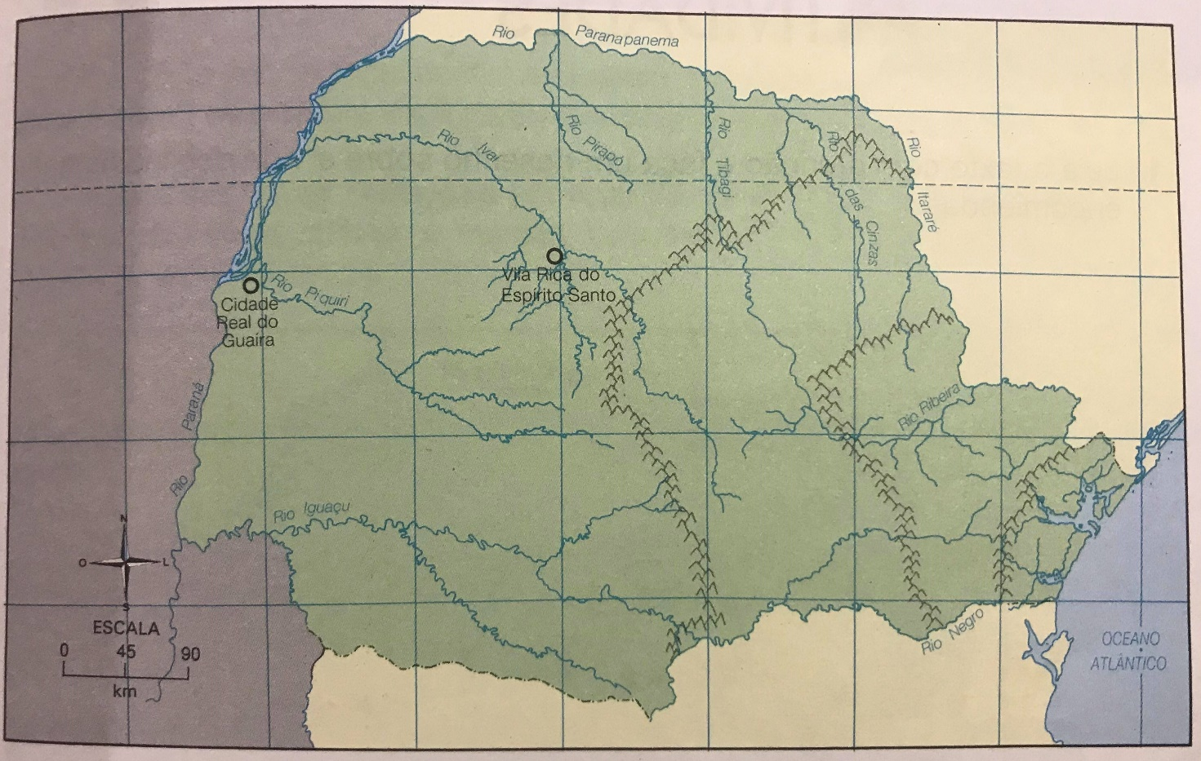
A palavra “encomienda” significa encargo, renda sobre um lugar, recomendação na língua espanhola. Isto quer dizer que os espanhóis deveriam cuidar dos índios e discipliná-los para o trabalho.
Mas no Paraná os espanhóis, que diziam querer catequizar, defender e ensinar um trabalho aos índios Guarani, os transformaram em escravos.
Os índios eram chamados de “encomendados”, que significa dependentes, que são cuidados por outros.
Assim, aos encomendados cabia preparar a terra, plantar mandioca e milho, caçar e pescar para os seus donos, providenciar a madeira para o fogo, além de ajudar na construção de moradias e fazer a coleta de erva-mate, uma das principais tarefas.
Como os espanhóis praticamente escravizavam os encomendados, muitos índios fugiam para longe das encomendas ou se rebelavam.
Os jesuítas, já em território paranaense e contra a escravidão, ficaram também contra os chefes das encomiendas, passando a agrupar os índios em grandes vilas chamadas reduções.

- Por que portugueses e espanhóis não queriam perder as terras descobertas? Quais eram as qualidades da terra?
_________________________________________________________________________________________________________________________________________________________________________________________________________________________________________________________________________________________________________________________________________________________________________________________________

- Quais foram as duas vilas fundadas pelos espanhóis?
____________________________________________________________________________________________________________________________________________________________________________________________________________________________________________________________________________________________________________________

- Qual o significado da palavra “encomienda”?
____________________________________________________________________________________________________________________________________________________________________________________________________________________________________________________________________________________________________________________

- “Isto quer dizer que os espanhóis deveriam cuidar dos índios e discipliná-los para o trabalho.”
De acordo com o trecho acima, isso de fato aconteceu? Explique. ____________________________________________________________________________________________________________________________________________________________________________________________________________________________________________________________________________________________________________________

